Jean-Baptiste Vanier
inhumé: 15 mars 1746

Le quinze Mars mil Sept Cent quarante et Six a été inhumé dans le Cimetière
Derriere l'église le Corps de JeanBaptiste vanier agé de Soixanet et trois ans en la paroisse
de la visitation du Saut au recolet décédé dans Cette eglise pierre autray avec
Louis du moulin ont été présents avec B Paul(?) et Deats pretre qui ont signé
Deats prêtre Louis dumoulin

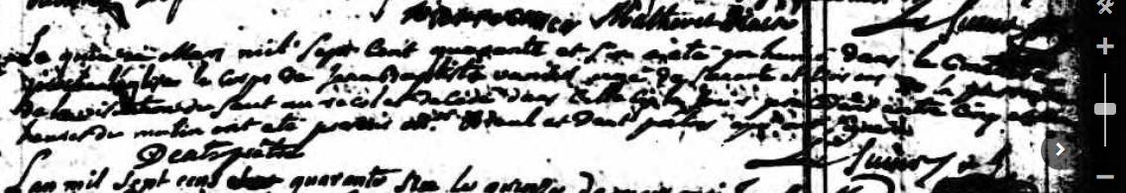

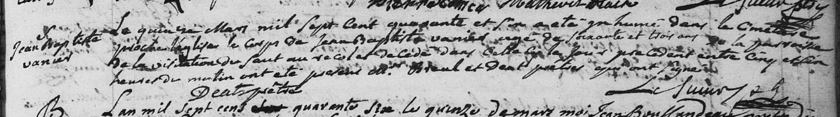

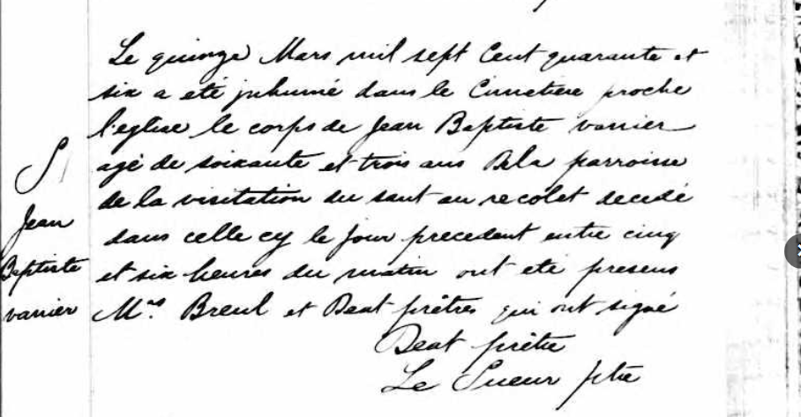
Référence : Fond Drouin

